PENGARUH KETINGGIAN TEMPAT TERHADAP PRODUKSI GETAH KARET HUTAN KEMASYARAKATAN DI KABUPATEN WAY KANAN
Ghina Zhafira*¹, Christine Wulandari ^{1,2}, Rusita¹ , Samsul Bakri^{1,3}
^{1,}Jurusan Kehutanan Fakultas Pertanian Universitas Lampung; Jl Sumantri Brojonegoro, Gedung Meneng, Bandar Lampung 35145, Lampung, Indonesia.
²Pascasarjana Ilmu Kehutanan Fakultas Pertanian Universitas Lampung, Jl Sumantri Brojonegoro, Gedung Meneng, Bandar Lampung 35145, Lampung, Indonesia.
³Magister Ilmu Lingkungan Fakultas Pertanian Universitas Lampung, Jl Sumantri Brojonegoro, Gedung Meneng, Bandar Lampung 35145, Lampung, Indonesia.

e-mail: *¹gnazhfr@gmail.com ²chs.wulandari@gmail.com ³rusitaunila@gmail.com ⁴samsul.bakri@fp.unila.ac.id

Abstrak. Karet merupakan jenis tanaman yang menghasilkan getah yang dapat dimanfaatkan para petani sebagai mata pencaharian guna untuk mensejahterakan perekonomian termasuk petani anggota Hutan Kemasyarakatan. Produksi getah karet dapat mengalami penurunan dikarenakan ketinggian tempat yang tumbuh di hutan kemasyarakatan Mangga Mulyo. Hasil penelitian menunjukan bahwa ketinggian tempat berpengaruh nyata terhadap produksi getah karet, karena dapa dilihat dari nilai signifikasi sebesar 0,001. Semakin tinggi tempat tumbuh pohon karet maka pendapatan masyarakat semakin bertambah.
Kata Kunci : Karet, Ketinggian Tempat, Hutan Kemasyarakatan, Produksi

Abstract. rubber is a type of plant that produces sap that can be used by farmers as a livelihood for the welfare of the economy including farmers who are members of the Community Forest. The production of rubber latex can be decreased due to the height of the place that growing place in the Mulyo Mango community forest. The results showed that site height had a significant effect on rubber latex production, because it could be seen from the significance value of 0.001. The higher the place where the rubber trees grow, the more people's income increases.
Keywords: Rubber, Place Height, Community Forests, Production

PENDAHULUAN
Kondisi hutan di Provinsi Lampung telah tercatat 53,34% mengalami kerusakan dengan bertambahnya jumlah penduduk (Dinas Kehutanan Provinsi Lampung, 2016). Menurut Dewi dan Sarjana (2015), menurunnya luas kawasan hutan disebabkan oleh rendahnya pendapatan usahatani, pemilik lahan yang bekerja di bidang lain dan harga lahan yang mahal sehingga masyarakat dapat melakukan pengalihan fungsi lahan dengan cara membakar hutan, membuat perkebunan agrikultur dan menebang kayu secara ilegal. hal tersebut perlu adanya tindakan penanggulangan dengan cara pemanfaatan, pelesatarian kawasan hutan sesuai dengan fungsi nya yaitu memberikan kegiatan perhutanan sosial melalui program hutan kemasyarakatan di lahan hutan negara.
Menurut Badan Pusat Statistik (2017) Kabupaten Way Kanan memproduksi getah karet sebanyak 43.465 ton pada tahun 2017, sedangkan pada tahun 2015 sebanyak 72.936. Perubahan yang dapat membuat produksi getah karet mengalami peningkatan maupun penurunan hal tersebut ada nya faktor-faktor yang dapat mempengaruhi produksi getah karet. Oleh sebab itu tujuan dari penelitian ini yaitu untuk mengetahui pengaruh ketinggian tempat terhadap produksi getah karet yang ada di HKm Mangga Mulyo.

BAHAN DAN METODE.
Penelitian ini dilakukan di HKm Mangga Mulyo, Kecamatan Kasui, Kabupaten Way Kanan. Penelitian ini dilaksanakan pada bulan Desember – Januari 2019. Alat yang digunakan penelitian ini adalah kuesioner, kamera, alat tulis, laptop, GPS. Sedangkan objek penelitian yaitu petani di HKm Mangga Mulyo yang memiliki lahan di areal sekitar hutan berjumlah 75 responden dimana responden dihitung dengan menggunakan rumus slovin. Metode Pengambilan Data berupa observasi, dokumentasi dan studi literatur. Obsrvasi merupakan teknik dalam mengumpulkan data dengan cara pengamatan secara langsung terhadap kegiatan-kegiatan yang sedang dilakukan dan aktivitas yang dilakukan oleh responden (Sudaryono, 2017). Lalu Dokumentasi merupakan metode yang dilakukan dengan cara membuat foto-foto dokumentasi kegiatan penelitian (Sudaryono., 2017). Sedangkan studi literatur merupakan metode yang digunakan untuk memperkuat dan menyempurnakan data dengan menelusuri sumber-sumber tulisan yang pernah dibuat oleh peneliti-peneliti sebelumnya (Siyoto dan Sodik., 2015). Jenis data yang digunakan dalam penelitian ini yaitu data primer dan data sekunder. Data primer diperoleh dari pengamatan langsung, pengisian kuisioner dan wawancara terhadap responden petani di areal HKm Mangga Mulyo. Sedangkan data sekunder berupa studi literatur. Setelah data didapat data dianalisis menggunakan analisi regresi linier.
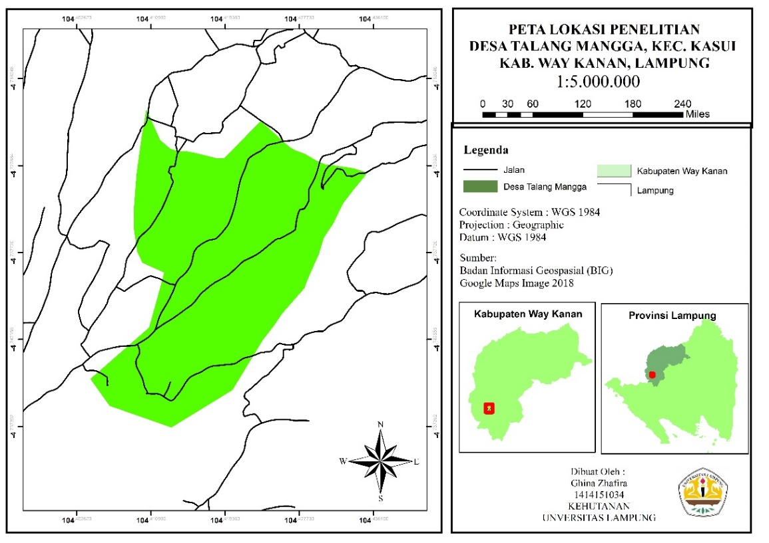
Gambar 1. Peta lokasi penelitian.

HASIL DAN PEMBAHASAN
Karet merupakan tanaman agroforestri yang berada di HKm Mangga Mulyo yang disampingkan dengan tanaman kehutanan berupa akasia (Acacia sp), mahoni (Swetenia maagoni), nangka (Artocarpus heterophylus), durian (Durio zibenthinus), alpukat (Parsea americana), pulai (Alstonia scholaris). Menurut Smith, (2013) menyatakan bahwa karet merupakan tanaman agroforestri dimana karet dapat menghasilkan berupa buah-buahan, kayu, getah dan tanaman obat, disamping getah sebagai penghasil utama. Tanaman karet yang berada di HKm Mangga Mulyo dapat menghasilkan getah dengan jumlah yang cukup banyak, dimana salah satu yaitu faktor yang mempengaruhi yaitu ketinggian tempat. Selain ketinggian tempat, faktor lain yang mempengaruhi produksi getah karet yaitu umur tanaman, usaha tani, dan jumlah tanaman (Simamora dkk., 2017).
Data ketinggian tempat (m dpl) yang didapat diambil langsung dari lapangan menggunakan GPS, dari data ketinggian tempat yang diambil didapatkan hasil bahwa ketinggian tempat tertinggi yaitu 1,039 m dpl dan yang terendah adalah 415 m dpl. Data selengkapnya dapat dilihat pada Tabel 1.
Produktivitas karet tertinggi di HKm Mangga Mulyo mencapai Rp. 13.920.000 perbulan dengan ketinggian tempat 964 – 1039 mdpl. Data tersebut didapatkan dari hasil wawancara bersama 75 responden masyarakat di HKm Mangga Mulya. Menurut Andrian (2014) menyatakan bahwa ketinggian tempat berpengaruh terhadap produktivitas karet namun tidak signifikan. Sedangkan pada penelitian ini ketinggian tempat sangat berpengaruh terhadap produktivitas karet dimana mempengaruhi jumlah pendapatan petani karet di HKm Mangga Mulyo.

Hasil pengamatan ketinggian tempat terhadap produksi getah karet di HKM Mangga Mulyo kemudian di analisis dengan uji regresi linier menggunakan softwere Minitab17. Hasil regresi linier ketinggian tempat dapat dilihat pada tabel 1.
Tabel 1. Hasil regresi linier ketinggian tempat di HKm Mangga Mulyo
Sumber Keragaman | DF | P- Value | Keterangan
Ketinggian Tempat | 1 | 0,001 | Berpengaruh nyata
Eror | 73
Total | 74

Hasil analisis pada tabel 2 menunjukan bahwa ketinggian tempat sangat berpengaruh terhadap produksi getah karet di HKm Mangga Mulyo. Ketinggian tempat terhadap produktivitas hasil karet dapat dilihat dari P-Value (0,001) lebih kecil dari 0,005. Sedangkan data ketinggian tempat tumbuh karet terhadap pendapatan dapat dilihat pada Tabel 2 sebagai berikut.

Tabel 2. Data ketinggian tempat tumbuh karet dan pendapatan masyarakat di HKm Mangga Mulyo
NO | Ketinggian Tempat tumbuh karet | Pendapatan
1. | 514 – 588 | Rp. 4.64.0000 – Rp. 2.32.0000
2. | 589 – 669 | Rp. 928.000 – Rp. 2.32.0000
3. | 664 – 738 | Rp. 812.000 – Rp. 2.320.000
4. | 739 – 813 | Rp. 1.160.000 – Rp. 2.320.000
5. | 814 – 888 | -
6. | 889 – 963 | -
7. | 964 - 1039 | Rp. 44.0000 – Rp. 13.920.000

Pada tabel 2 didapatkan hasil bahwa pada ketinggian 664-738 mdpl pendapatan petani mendapatkan hasil yang paling kecil yaitu Rp. 812.000 – Rp. 2.320.000. Pada ketinggian 964 - 1039 mdpl menghasilkan pendapatan Rp. 44.0000– Rp. 13.920.000. Hal tersebut bertentangan dengan pernyataan Nazaruddin dan Paimin (2006) bahwa pada ketinggian >600 m mengakibatkan tanaman karet tidak dapat tumbuh secara baik dan bertentangan pula dengan pendapat Budiman (2012) yang menyatakan bahwa tanaman karet tumbuh optimal di dataran rendah, yakni pada ketinggian sampai 200 meter di atas permukaan laut. Makin tinggi letak tempat, pertumbuhannya makin lambat dan hasilnya lebih rendah. Ketinggian tempat lebih dari 600 meter di atas permukaan laut tidak cocok lagi untuk tanaman karet. Namun pada penelitian ini pada ketinggian >964 mdpl merupakan ketinggian yang paling ideal untuk mendapatkan hasil yang optimal untuk produktivitas getah karet.

UCAPAN TERIMA KASIH
Dalam kesempatan ini penulis mengucapkan terimakasih kepada Ibu Christine Wulandari selaku pembiming I dan membantu dalam membiayai penelitian tersebut, bu Rusita, selaku Pembimbing II atas segala masukan, motivasi, waktu dan bimbingannya dalam penelitian ilmiah ini. Terimakasih untuk Bapak Samsul Bakri, selaku dosen pembahas atas segala masukan bagi jurnal penelitian ilmiah ini, serta membantu dana dalam penelitian tersebut, dan Ketua kelompok HKm Mangga Mulyo Kabupaten Way Kanan yang telah memberikan waktu, wawasan dan pengalamannya.

DAFTAR PUSTAKA
Andrian.,Supriadi., Purba Marpaung.2014. Pengaruh Ketinggian Tempat dan Kemiringan Lereng terhadap Produksi Karet (Hevea Brasiliensis Muell. Arg.) di Kebun Hapesong PTPN III Tapanuli Selatan. Jurnal Online Agroekoteknologi. Vol.2, No.3 : 981 – 989.

Badan Pusat Statistik. 2017.https://waykanankab.bps.go.id/dynamictable/2017/02/23/104/luas-areal-dan-produksi-tanaman-perkebunan-karet-di-kabupaten-way-kanan-2014.html. diakses pada tangal 18 Desember 2018.

Dewi, I. A. L dan Sarjana, M. 2015. Faktor-faktor pendorong alihfungsi lahan sawah menjadi lahan non-pertanian (kasus: Subak Kerdang Kecamatan Denpasar Selatan). J. Manajemen Agribisnis. 3(2): 2355-0759.

Dinas Kehutanan Provinsi Lampung. 2016. Buku Informasi Perhutanan Sosial di Provinsi Lampung.

Nazarudin dan Paimin. 2006. Strategi Pemasaran dan Pengolahan Karet. Jakarta: Penebar Swadaya.

Smith, C.P. 2013. Agroforestri karet benarkah kaya akan imbal jasa lingkungan. Kenya. Buku. World Agroforestry Centre.

Simamora, D.I.S., et al.2017. Analisis faktor-faktor yang mempengaruhi produksi usahatani karet di kecamatan pangkalan kuras kabupaten pelalawan. JOM FAPERTA. Vol 4. No 2.

Siyoto, Sandu., & Sodik, Ali. (2015). Dasar Metodelogi Penelitian. Yogyakarta: Literasi Media Publishing.

Sudaryono. 2017. Metodologi Penelitian. Jakarta: PT RajaGrafindo Persada.

